Інтегроване заняття

з дітьми 6-року життя

до Дня космонавтики

**Підготувала**

**Гальчук А.В**

Математичний зореліт

*Інтегроване заняття з дітьми старшої*

*групи до Дня космонавтики*

**Програмовий зміст:** закріпити знання дітей про зоряне небо та планети Сонячної системи, вчити дітей розв'язувати задачі;вчити встановлювати зв'язок у проблемних завданнях за допомогою «схем»,«ключів»; формувати геометричні уявлення; закріплювати навички класифікації геометричних фігур, знання про площинні та об’ємні геометричні фігури, види ліній (пряма, крива, ломана), сенсорні здібності, уявлення про кількість та лічбу; вправляти дітей у складанні та розв’язуванні задач на збільшення та знаходження суми; удосконалювати навички лічби в межах 10, зворотної лічби в межах 10; учити встановлювати співвідношення між суміжними числами; удосконалювати вміння визначати суміжні числа відповідно до заданого; розвивати логічне мислення, зорову пам’ять, творчу уяву, уміння розмірковувати висловлювати й обґрунтовувати власні судження, зосередженість; виховувати самостійність, інтерес до математики, вміння працювати в колективі.

**Обладнання:**макет космічної ракети, запис музики на космічну тематику; цифри від 1 до 10,картки із знаками «-», «+», «=»; цифри;площинні геометричні фігури.

**Хід заняття**

І.Організаційний момент

Вихователь. Який у вас сьогодні настрій? (Відповіді дітей.) Добре, що чудовий! Щоб було ще тепліше та приємніше, привітаймося долоньками.

Хай плещуть долоньки!

Хай тупотять ніжки!

Працюють голівки!

Доброго ранку! Доброго дня!

Бажаю усім здоров’я й добра.

* Ми створили енергетичне коло і передали частку свого тепла та настрою одне одному.

Одне до одного поверніться

І лагідно усміхніться.

**ІІ.Основна частина**

Діти, ви любите мандрувати? Пропоную нам сьогодні цікаву та загадкову подорож. А подорожуватимемо ми на космічній ракеті. З’явиться вона тільки тоді, коли ви правильно розв’яжете завдання. Слухайте уважно!

Потрібно правильно з’єднати лінії на малюнку.

1. **Гра «З’єднай крапки»**

Пропоную дітям на роздаткових аркушах паперу з’єднати під лінійку від 1 до 10. То ж давайте поглянемо з яких геометричних фігур побудована наша ракета.

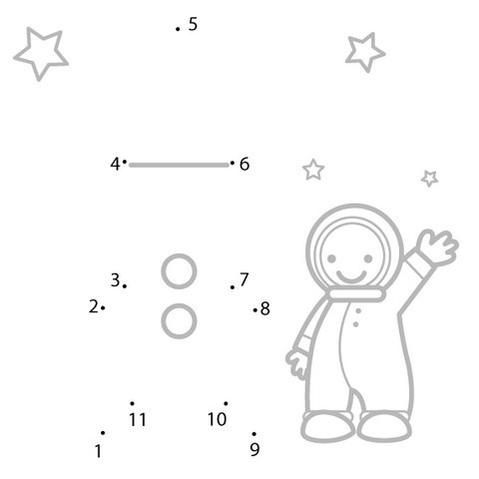

- Отже, скільки трикутників?(1)

- Скільки кругів?(2)

- Які вони за величиною: рівні чи різні? (Рівні).

- А прямокутник у нас один.

Вирушаємо, малята,

Космос з вами підкоряти.

Будьте пильні і кмітливі,

Обережні і сміливі.

Добре думайте-міркуйте

І в польоті не сумуйте!

-А зараз, будь-ласка займайте свої місця в ракеті. Ви будете космонавти - члени екіпажу, а я - командир, пам'ятайте, що в польоті всі обов’язково мають дотримуватися дисципліни. До польоту готові? За правилами відлік часу починаємо у зворотному порядку: 10,9, 8, 7...0. Старт! Полетіли! Закрийте очі, ми летимо. (Звучить космічна музика)

* Зараз ми перебуваємо у стані невагомості, бо вже далеко від Землі. Давайте перевіримо, чи не заважає це нам міркувати.

Запитання до дітей:

* Який сьогодні день?(Четвер).
* Який був учора?(Середа).
* Який день буде завтра?(П'ятниця).

- Як називається планета де ми живемо?(Земля).

- Яка найбільша зірка зігріває Землю?(Сонце).

- Який природний супутник Землі?(Місяць).

- Які ще планети ви знаєте? (Венера,Марс,Юпітер,Сатурн,Нептун,Плутон ).

- Хто був першим космонавтом?(Юрій Гагарін).

* ***Пролітаємо повз планету «Загадкова»***. Вона нам надіслала завдання.

2.Гра «Назви лінії»

(На дошці - ламана, крива та пряма лінії. Діти називають їх та визначають найкоротшу.)

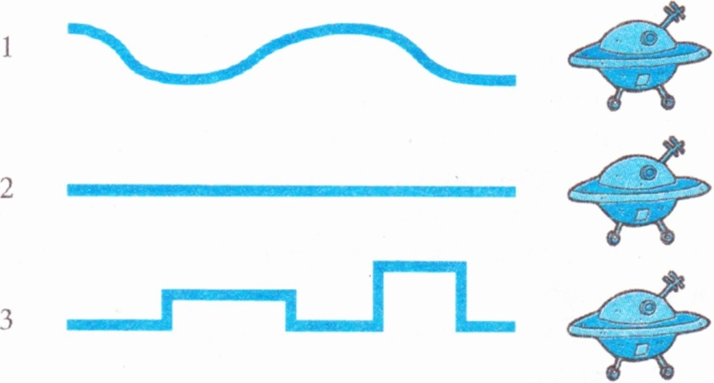

1.Серед чисел я найперша,

Відлік всьому починаю,

І хоча я не актриса,

Всяк мене чудово знає.(Одиниця)

(Правильна відповідь — на дошці.)

* Планета «Загадкова» приймає нашу відповідь.

2.Не стоїть і не стрибає,

Жодного кута не має. (Круг)

(Правильна відповідь — на дошці.)

3. У бабусі Одарки внучка Марійка,

Кіт Пушинка, собачка Сніжинка.

Скільки у бабусі онуків? (Одна внучка)

* Планета «Загадкова» приймає нашу відповідь.

***Наступна наша зупинка «Геометрична».***

3.Дидактична гра «Вгадай казку»

Вихователь пропонує дітям виконати завдання з «ключем»: показує картки, на яких за допомогою геометричних фігур зображені схеми казок. Діти мають відгадати, яких саме: «Троє поросят», «Три ведмеді», «Вовк і семеро козенят», «Ріпка».

***«Три ведмеді»***

***«Троє поросят»***

***«Вовк і семеро козенят»***

***«Ріпка»***

***Наступна наша зупинка «Математична».***

* А ось на нашому шляху з'явилась Хмаринка. Вона каже, що закриє Місяць, і ми не зможемо здійснити на нього посадку, якщо не виконаємо її завдання. А для цього нам знадобляться цифри.
* Ви, мабуть, здогадалися, що ми будемо розв’язувати задачі за допомогою цифр і знаків. Будьте уважні, слухайте умови задач і запитання.

**4.Розв’язування задач.**

1)Горобець і три синиці

Он летять до годівниці.

Скільки птахів, підкажіть,

Будуть вдячні за обід.

(1+3)

2)Скачуть жабки: "Ква-ква-ква!

Ой, яка м'яка трава!"

Тут - п'ять жабок, а там - дві,

Скільки жабок у траві?

(5+2)

Дев'ять хлопчиків завзято

3)Про щось сперечались.

Двох із них гукнула мати.

Скільки їх зосталось?

(9-2)

* Молодці, добре розв'язали задачі. А тепер подумайте над хитрими задачами.

1. У бабусі Варвари - онука Марійка, кіт Пушинка, собачка Сніжинка. Скільки у бабусі онучок? (Одна).

2.На столі стояло три склянки з соком. Петрик випив сік з однієї склянки. Скільки склянок залишилось? (Три склянки)

3.Настала довгоочікувана зима. Спочатку зацвіла одна яблуня, а потім ще три сливи. Скільки зацвіло дерев? (Жодного. Дерева взимку не цвітуть).

- Хмаринка приймає ваші відповіді і пливе собі далі, а нам дозволяє здійснити посадку на Місяць.

Ми на Місяць прилетіли.

Вдалою була посадка.

А тепер, щоб розім'ятись,

Зробим місячну зарядку.

Фізкультхвилинка

Наші ручки: 1,2,3... (плескають)

Наші ніжки: 1,2,3... (тупотять)

На носок, на каблучок, («ковирялочка»)

Руку вліво, руку вправо (вгору-вліво, вгору-вправо)

Ми танцюєм козачок, (притупують ногами)

Раз присіли, два присіли, (присідають)

Добрий настрій в нас усіх.

Покружляли, закрутились (кружляють)

І розбіглись хто куди, (біжать в різні сторони)

***Наступна наша зупинка «Омега».***

Нам час повертатися на Землю,в наш садочок, але щоб повернутися потрібно виконати деякі завдання.

**5.Дидактична гра «Що зайве»**

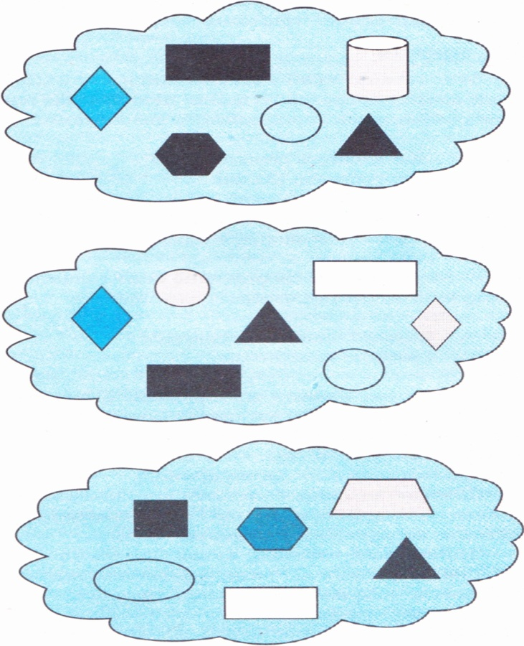

Евристична бесіда

* Що ви бачите на цій хмаринці?
* Яка фігура сіла не на свою хмаринку?
* Знайдіть зайву (три приклади).
* Чому саме вона зайва?
* Ви впоралися із завданням. Вам сподобалися завдання? (Так)

**6.** **Гра «Швидко цифру називай – їй сусіда добирай!»**

* У своїх будиночках мешкають числа. Деяким дуже сумно, бо в них немає сусідів і навіть ні з ким поговорити. Допоможемо знайти сусідів!

(Діти працюють колективно та на місцях з роздавальним матеріалом.

|  |  |  |
| --- | --- | --- |
|  | **5** |  |

|  |  |  |
| --- | --- | --- |
|  | **8** |  |

|  |  |  |
| --- | --- | --- |
|  | **3** |  |

Поки космічна ракета на дозаправці, маємо час пограти.

**7.Гра «Розфарбуй ракету»**

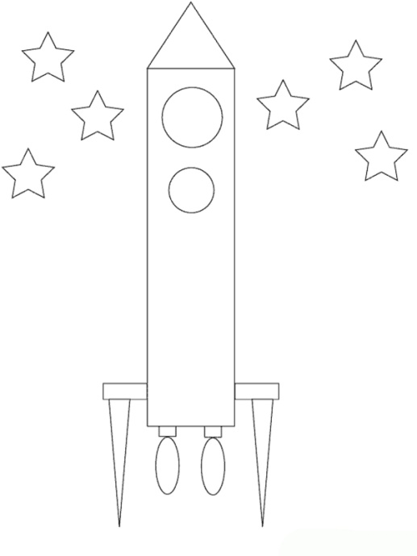

**ІІІ. Підсумок заняття**

* Дякуємо тобі, Математико, за цікаві завдання! Ми повертаємося додому.

Бесіда

* Чи сподобалася вам подорож?
* Чим сподобалася?
* На яку планету вам хотілося б повернутися?

Роздатковий матеріал

**Гра «Розфарбуй ракету»**



**Гра «Швидко цифру називай – їй сусіда добирай!»**

|  |  |  |
| --- | --- | --- |
|  | **5** |  |

|  |  |  |
| --- | --- | --- |
|  | **8** |  |

|  |  |  |
| --- | --- | --- |
|  | **3** |  |

**Гра «З’єднай крапки»**



Демонстраційний матеріал



